NCCN 患者指南：结肠癌（2024）

原文依据：NCCN Guidelines for Patients: Colon Cancer, 2024
对应临床指南：NCCN Clinical Practice Guidelines in Oncology (NCCN Guidelines) for Colon Cancer; Version 1.2024 — January 29, 2024
出版方：National Comprehensive Cancer Network (NCCN) / NCCN Foundation


目录
第1章 结肠癌基础 1
1.1 结肠 1
1.2 息肉 1
1.3 要点 1
第2章 检查与治疗计划 2
2.1 错配修复检测 2
2.2 家族健康史 3
2.3 血液检查 3
2.4 影像检查 4
2.5 生育与家庭计划 5
2.6 要点 6
第3章 非转移性结肠癌的治疗 6
3.1 癌性息肉 7
3.2 浸润性癌症 7
3.3 手术后化疗 10
3.4 监测 11
3.5 要点 12
第4章 转移性结肠癌的治疗 13
4.1 生物标志物检测 13
4.2 局部治疗 13
4.3 肝脏或肺部4期癌症 15
4.4 腹部4期癌症 17
4.5 监测 18
4.6 远处复发 19
4.7 临床试验 21
4.8 常见问题 22
4.9 要点 22
第5章 生存者管理 23
5.1 您的初级保健医生 24
5.2 副作用帮助 24
5.3 支付照护费用 25
5.4 健康习惯 25
5.5 更多信息 26
5.6 要点 27
第6章 治疗决策 27
6.1 这是您的选择 27
6.2 第二意见 27
6.3 支持小组 28
6.4 要问的问题 28
6.5 资源 30
第7章 术语、贡献者、癌症中心与索引 30
7.1 术语表 30
7.2 NCCN贡献者 32
7.3 NCCN癌症中心 34
7.4 索引 36
7.5 反馈与支持 37

第1章 结肠癌基础
本章目录：结肠；息肉；要点
结肠癌很常见，而且可以治疗。许多起源于结肠的癌症可以治愈，尤其是早期发现时。

1.1 结肠
结肠构成了大肠（肠道）的大部分。在结肠中，食物中的水分被吸收，食物随之变成粪便（大便）。粪便离开结肠后进入直肠。直肠是大肠最后约6英寸的部分。粪便在此停留，直到通过一个称为肛门的开口排出体外。
“结直肠癌”这一术语用于描述发生在结肠或直肠的癌症。虽然这些癌症相似，但治疗方法不同。本指南的重点是结肠癌。有关直肠癌治疗的信息，请参见《NCCN患者指南：直肠癌》，可在 NCCN.org/patientguidelines 以及 NCCN Patient Guides for Cancer 应用程序中获取。
结肠的起始部分是一个称为盲肠的囊袋。从盲肠突出的是阑尾。这条细管约手指大小，一端封闭。结肠其余部分有4个主要部分：升结肠、横结肠、降结肠和乙状结肠。
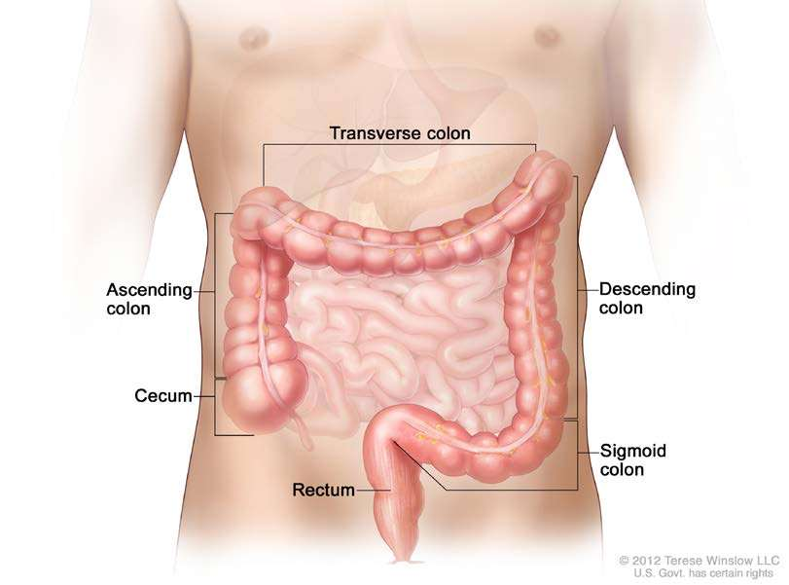

1.2 息肉
息肉是形成于结肠和直肠内壁的非癌性生长物。最常见的类型称为腺瘤。腺瘤可能需要很多年才可能变为浸润性结肠癌。在腺瘤内形成的癌称为腺癌。这是最常见的结肠癌类型。很少转变为癌症的息肉包括增生性息肉和炎性息肉。
虽然大多数息肉不会变成癌症，但几乎所有结肠癌都始于息肉。切除息肉可以在癌症发生前预防癌症。大多数息肉可在结肠镜检查中通过称为息肉切除术的小型手术切除。还可以对息肉进行检测，以确认是否已经开始癌变。
更多信息请参见《NCCN患者指南：结直肠癌筛查》，可在 NCCN.org/patientguidelines 以及 NCCN Patient Guides for Cancer 应用程序中获取。

1.3 要点
本指南讨论以下关于结肠癌诊断和治疗的关键主题。

检查与治疗计划
- 检测肿瘤的一种称为错配修复缺陷（dMMR）的生物标志物（特征）
- 根据错配修复状态和其他检查结果制定治疗计划

非转移性癌症
- 癌性息肉的治疗
- 非转移性结肠癌的结肠切除术（手术）
- 结肠切除术后的化疗（用于所有3期癌症和部分2期癌症）

转移性癌症
- 扩展生物标志物检测，以识别癌症的可靶向特征
- 使用局部疗法治疗肝脏和肺部肿瘤
- 转移性癌症的全身治疗

生存者管理
- 对长期副作用的帮助
- 保持健康习惯
- 资源

第2章 检查与治疗计划
本章目录：
错配修复检测；
家族健康史；
血液检查；
影像检查；
生育与家庭计划；
要点
本章介绍制定治疗计划所需的检查和其他照护。所有结肠癌都应检测一种称为错配修复（MMR）基因的、在受损DNA中发生的突变（改变）。
大多数结肠癌是在结肠镜检查中发现的。通常还会再做一次结肠镜检查，以彻底检查结肠并寻找其他可能的癌症区域。这称为诊断性结肠镜检查。

2.1 错配修复检测
建议每位确诊结肠癌的人接受错配修复（MMR）或微卫星不稳定（MSI）检测。某些结肠癌的这一特征是一种生物标志物。生物标志物是癌症的可靶向改变，有助于指导治疗。
检测包括在实验室分析一块结肠肿瘤组织。根据所用方法，异常结果称为微卫星高度不稳定（MSI-H）或错配修复缺陷（dMMR）。没有这些改变的肿瘤称为微卫星稳定（MSS）或错配修复功能完整（pMMR）。
如果癌症为dMMR/MSI-H，您还将接受一种称为林奇综合征的遗传性疾病检测，详见下文。

2.2 家族健康史
医生会询问您生物学亲属（有血缘关系的家庭成员）的健康史。与普通人群相比，有一名一级亲属患结直肠癌的人患该癌的可能性更高。
大多数结肠癌的发生原因未知。虽然罕见，但有些人天生带有某种疾病，使他们更容易患结肠癌和其他癌症。这些称为遗传性癌症综合征。两种此类疾病包括林奇综合征和家族性腺瘤性息肉病（FAP）。
天生患有林奇综合征的人患结肠癌、子宫内膜癌和卵巢癌的风险很高。林奇综合征由MMR基因的遗传性突变引起。对于检测发现具有dMMR/MSI-H生物标志物的癌症，建议进行林奇综合征检测。
FAP会导致结肠和直肠形成数百至数千个息肉。息肉起初为良性生长物，但随时间推移可变为浸润性结肠癌。典型FAP患者通常在50岁前发生癌症。较轻的类型（衰减型FAP）形成的息肉较少，且通常发病较晚。
如果怀疑遗传性综合征，医生会将您转诊至遗传咨询师。这位专家可以与您和您的家人讨论与结肠癌相关综合征的检测。要接受检测，您必须提供血液或唾液样本。病理学家会检测样本中导致这些综合征的基因突变。在进行任何基因检测之前，先与遗传咨询师会面很重要。

2.3 血液检查
以下检查不单独用于诊断结肠癌，但异常结果可能提示健康问题。

全血细胞计数
癌症和其他健康问题可导致血细胞计数过低或过高。全血细胞计数（CBC）测量血样中白细胞、红细胞和血小板的数量。白细胞帮助身体抵抗感染。红细胞将氧气输送到全身。血小板通过形成血凝块帮助伤口愈合。

生化全项
也称为综合代谢面板（CMP），这组检查提供关于肾脏、肝脏和其他器官功能状况的信息。

CEA血液检查
癌胚抗原（CEA）是血液中的一种蛋白质。结肠癌患者的CEA水平通常高于正常，尤其是当癌症已扩散到其他器官时。
即使癌症仅在结肠内且CEA水平正常，监测CEA也可能有帮助，因为如果癌症 later 扩散到其他器官，该水平会升高。然而，监测CEA并非对所有人都有效，即使癌症已经扩散。孕妇和吸烟者可能有较高的CEA水平。
患者分享：我在44岁时、婚礼后58天在急诊室被确诊，我面临偏见和意想不到的挑战。我不得不为获得照护而抗争，因为一年多来我因许多不同原因被忽视。我的经历教会我：永不放弃，探索每一个合理选项，并优先考虑你的心理健康。你的生命是你唯一拥有的，所以要忠于自己。在任何诊断之前，先穿上你的救生衣——照顾好自己。接受筛查，了解你的家族史。面对结直肠癌时，最好的照护始于自我照护。

ctDNA
对于早期结肠癌患者，循环肿瘤DNA（ctDNA）检测正受到越来越多的关注。也称为液体活检，该检测寻找肿瘤细胞释放到血液中的小片段DNA。它可以检测结肠切除术后可能残留在体内的微小病灶。这些信息可能有助于预测癌症复发风险或其他结局。但还需要更多信息，目前ctDNA检测仅建议作为……的一部分（原文此处截断）。

2.4 影像检查
影像检查可以显示体内癌症区域。放射科医生解读图像并将结果告知您的肿瘤科医生。
您的照护团队会告诉您如何为扫描做准备。如果您在狭小空间里感到紧张，请告诉他们。可能会给您一种称为镇静剂的药物来帮助放松。

CT
计算机断层扫描（CT）是用于观察体内结肠癌的主要影像检查。扫描期间，您将仰卧在一张通过隧道式机器的检查台上。您始终可以听到并与技术人员交谈。
使用一种称为造影剂的物质使图像更清晰。它被注入您的静脉，并与液体混合后饮用。您可能会感到潮热或出现荨麻疹。有些人会出现过敏反应。如果您过去对造影剂有问题，请告诉医生。

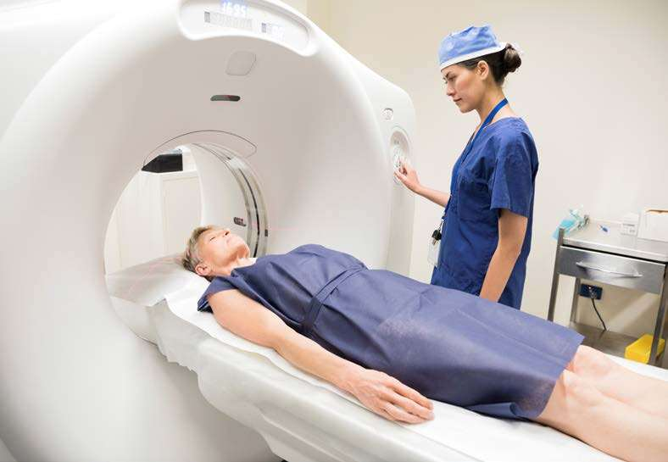

MRI
磁共振成像（MRI）不常用于制定结肠癌治疗计划。医生可能会安排MRI以更清楚地观察肝脏或直肠，或当CT扫描结果不清楚时。
进行MRI与进行CT扫描非常相似。在某些情况下，被成像的身体部位会置于一个狭窄的线圈装置内，看起来像支架。它覆盖从胸部以下到腿顶部的身体。它发送和接收无线电波。可能会使用绑带帮助您保持不动。MRI可能会让您的身体感到发热。如果使用MRI更清楚地观察直肠附近的癌症，可能需要灌肠。或者事先将凝胶插入直肠。
CT扫描说明：增强CT是用于确定体内结肠癌范围的主要影像检查。CT使用X射线拍摄体内许多图像。计算机将这些X射线组合成一张详细图像。

2.5 生育与家庭计划
由于未知原因，结肠癌在年轻成人中的诊断越来越频繁。一些癌症治疗会使怀孕变得困难或不可能。如果您有兴趣将来生育孩子，请告诉您的照护团队。他们会与您讨论治疗计划中与生育相关的风险。以下描述了一些在癌症治疗前保留（保存）生育力的方法。医生可能会将您转诊接受关于生育力保存选项的咨询。

精子库
精子库通过将精液在液氮中冷冻来储存，以供以后使用。医学术语为精液冷冻保存。

卵子冷冻
未受精的卵子可以被取出、冷冻并储存以供以后使用。这称为卵子冷冻或卵母细胞冷冻保存。

卵巢组织库
该方法包括切除部分或全部卵巢，并冷冻含有卵子的部分。含有卵子的冷冻组织以后可以解冻并放回体内。
有关生育与家庭计划的更多信息，请参见《NCCN患者指南：青少年和年轻成人癌症》，可在 NCCN.org/patientguidelines 以及 NCCN Patient Guides for Cancer 应用程序中获取。

2.6 要点

错配修复检测
- 所有结肠癌都应检测错配修复缺陷（dMMR）或微卫星高度不稳定（MSI-H）。
- 检测该生物标志物包括在实验室分析一块结肠肿瘤组织。
- 不具有这些生物标志物的癌症称为微卫星稳定（MSS）或错配修复功能完整（pMMR）。

家族健康史
- 与结肠癌相关的遗传性综合征包括林奇综合征和家族性腺瘤性息肉病。
- 每位结肠癌患者都应被询问家族健康史。

血液检查
- 建议将全血细胞计数（CBC）、生化全项和癌胚抗原（CEA）检测作为初始检查的一部分。

影像检查
- 增强CT是用于确定体内结肠癌范围的主要影像检查。

生育与家庭计划
- 被诊断为结肠癌的年轻成人应接受关于治疗相关生育风险和生育力保存选项的咨询。

第3章 非转移性结肠癌的治疗
本章目录：癌性息肉；浸润性癌症；手术后化疗；监测；要点
结肠癌常形成于结肠内壁的息肉，但也可能以病变形式形成。本章介绍尚未扩散到结肠以外区域的癌症的治疗。

3.1 癌性息肉
息肉是结肠壁内壁上的细胞过度生长。最常见的类型称为腺瘤。腺瘤可能需要很多年才可能变为浸润性结肠癌。始于腺瘤的癌症称为腺癌。
息肉主要有两种形状。带蒂息肉形状像蘑菇，从结肠壁突出。它们有蒂和圆形顶部。无蒂息肉较扁平，没有蒂。癌症刚刚开始生长的息肉称为恶性（癌性）息肉。
大多数息肉可在结肠镜检查中通过称为息肉切除术的小型手术切除。
结肠息肉说明：息肉是肠壁内壁上的生长物。有些看起来像蘑菇并从结肠壁突出，称为带蒂息肉。另一些较扁平且没有蒂，称为无蒂息肉。
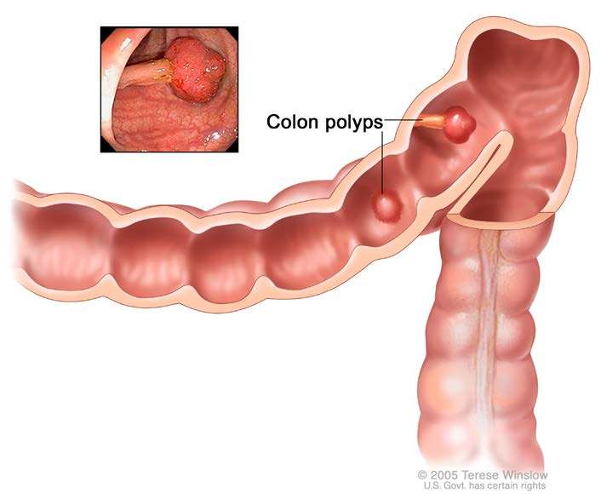
通常，息肉切除术后不需要进一步治疗。在其他情况下，需要切除更大一段结肠的手术（切除术）。这取决于：
- 息肉的大小和形状（带蒂或无蒂）；
- 息肉切除术的结果；
- 切除组织检测的结果。
在决定息肉切除术后是否需要切除术之前，医生会与您一起审阅检测结果并讨论您的选择。

3.2 浸润性癌症
对于发现得不够早、无法通过息肉切除术切除的癌症，需要进行结肠切除术（结肠手术）。只有当结肠肿瘤能够被完全切除时，手术才是一个选项。如果您不能先接受手术，请参见第19页。

结肠切除术
结肠切除术是切除含有癌症的那部分结肠的手术。切除癌性部分后，剩余结肠的两个健康端会被缝合或钉合在一起。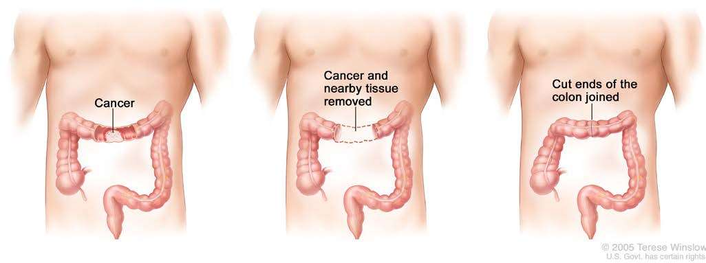
除了外科医生认为外观异常的淋巴结外，至少会切除肿瘤附近的12个淋巴结并检测是否有癌症。
结肠切除术可以通过两种方式进行。开放法通过腹部的一个大切口切除肿瘤组织。微创法涉及几个小切口。通过切口插入工具以观察并切除部分结肠。
手术中切除的组织会送到病理学家处。病理学家确定癌症在结肠壁内已生长到多深。他们还会检测切除的淋巴结是否有癌症。这些结果用于给癌症分期。分期有助于确定手术后是否需要化疗。
在结肠切除术时，有些人可能还会接受称为结肠造口术的手术。这是在无法安全重新连接剩余结肠段的情况下进行的。在结肠造口术中，结肠剩余的上部被连接到腹部表面的一个开口。这个开口称为造口。粪便通过造口排出体外，进入贴在皮肤上的袋子。这通常只需要短时间。对于结肠癌手术，结肠造口通常可以通过另一次手术还纳。结肠造口也称为转流，因为它转流（改变方向）粪便的流动。
结肠造口术说明：如果切除癌症后剩余结肠的两个健康端无法安全重新连接，可能需要进行结肠造口术。结肠造口将部分结肠连接到腹部外部。这在您的腹部形成一个开口，使粪便能够通过。对于结肠癌手术，结肠造口不通过另一次手术还纳的情况很少见。
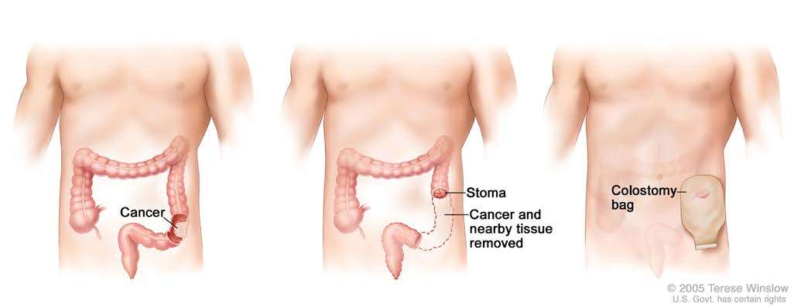

肠梗阻
在罕见情况下，肿瘤可能长得很大，阻塞粪便流动。有几种方法处理梗阻。一种选择是同时解除肠道阻塞的结肠切除术。这称为一期结肠切除术。
第二种选择是结肠切除术加结肠造口术。这通常只需要短时间。另一种可能是先进行结肠造口术，随后进行第二次手术切除癌症。
最后，在罕见情况下，可能先放置一个称为支架的网状金属管，随后进行第二次手术切除癌症。支架保持结肠开放，使气体和粪便能够通过。

分期
癌症分期描述癌症在体内的范围。大致了解结肠壁的结构有助于理解结肠癌如何分期。
结肠壁由多层组织构成。癌症始于与食物接触的最内层。这一层称为黏膜。
下一层是黏膜下层。它由结缔组织构成，含有黏液腺、血管和淋巴管以及神经。黏膜下层之后是一层称为固有肌层的肌肉。外面的第四层称为浆膜（或外膜）。
如果不治疗，癌细胞会穿过结肠壁各层，向腹腔内部生长。癌症随后可能侵犯结肠外的结构或器官。
癌细胞也可能从结肠肿瘤脱落，通过淋巴或血液到达附近淋巴结。

您的照护团队会向您提供以下信息：
- 如何为手术做准备
- 手术期间和手术后会发生什么
- 恢复
- 结肠切除术可能出现的短期和长期副作用，包括：
- 结肠重新连接处渗漏（吻合口漏）
- 排便习惯改变
- 瘢痕组织导致肠梗阻
- 器官通过因手术而变弱的组织或肌肉突出（疝）
美国癌症联合委员会（AJCC）的肿瘤、淋巴结、转移（TNM）系统用于结肠癌分期。在AJCC系统中，以下关于癌症的关键信息用于确定分期：
- T：肿瘤已生长进入或穿过结肠壁的程度
- N：是否有淋巴结含癌症
- M：癌症是否已扩散到结肠以外的区域或器官（转移）
T、N和M评分组合起来，将癌症归为以下分期之一：0、1（1）、1（2）、1（3）或IV（4）。各分期解释如下。
0期：结肠壁最内层有异常细胞。这些异常细胞可能变为癌症并扩散到结肠壁更深层。0期结肠癌也称为结肠原位癌。
1期：癌症已生长进入结肠壁的第二层或第三层。附近淋巴结或结肠外区域没有癌症。
2期：癌症已生长进入或超过结肠壁第四层。附近淋巴结或结肠外区域没有癌症。
3期：癌症已从结肠扩散到附近淋巴结，或有肿瘤沉积。肿瘤沉积是结肠周围脂肪中的小肿瘤。
4期：癌症已扩散到结肠和附近淋巴结以外的区域。结肠癌最常扩散到肝脏和/或肺部。
如果您无法先接受手术治疗
先手术并不总是可选。可能由于肿瘤位置或其他健康问题而无法手术。在这种情况下，先给予全身治疗（化疗或免疫治疗）。对于晚期癌症或已扩散到淋巴结的癌症，也可能先给予全身治疗。
如果计划采用这种方法，pMMR/MSS癌症推荐化疗。dMMR/MSI-H癌症首选检查点抑制剂免疫治疗。免疫治疗增强免疫系统活性，提高身体发现和摧毁癌细胞的能力。
dMMR/MSI-H癌症在结肠切除术前推荐使用的检查点抑制剂包括：
- 帕博利珠单抗（Pembrolizumab，Keytruda）
- 纳武利尤单抗（Nivolumab，Opdivo），联合或不联合伊匹木单抗（Ipilimumab，Yervoy）
有时，对于不可切除的癌症，放疗（单独或联合化疗）与全身治疗一起给予。
有关检查点抑制剂副作用的更多信息，请参见《NCCN患者指南：免疫治疗副作用：免疫检查点抑制剂》，可在 NCCN.org/patientguidelines 以及 NCCN Patient Guides for Cancer 应用程序中获取。

3.3 手术后化疗
化疗是使用药物杀死癌细胞。它是一种全身治疗。化疗通常通过静脉给药。这意味着药物通过静脉缓慢输注到血流中。它通过血流到达全身细胞。
化疗按治疗日和休息日组成的周期给予。这让身体在周期之间恢复。周期长度因所用药物而异。

1期
1期癌症结肠切除术后不推荐化疗。

2期
2A和2B期dMMR/MSI-H癌症结肠切除术后不推荐化疗，但某些2C期dMMR/MSI-H癌症可能给予化疗。
某些2期pMMR/MSS癌症结肠切除术后推荐化疗。它对复发（治疗后复发）风险高的癌症最有帮助。医生会考虑癌症的特征和风险因素来判断复发可能性。如果计划化疗，推荐方案包括卡培他滨和5-氟尿嘧啶（5-FU）/亚叶酸钙。这些方案给予6个月。FOLFOX和CAPEOX是高危癌症的推荐选项。FOLFOX给予6个月；CAPEOX给予3个月。

副作用
全身治疗既杀死癌细胞，也杀死健康细胞。对健康细胞的损伤可导致脱发、皮肤皲裂、口腔溃疡和其他副作用。
管理副作用是您和照护团队共同努力的事情。对令人困扰的副作用（如恶心和呕吐）发声很重要。询问管理或缓解治疗影响的选择。
有关支持治疗的更多信息，可在 NCCN.org/patientguidelines 以及 NCCN Patient Guides for Cancer 应用程序中获取。

3期
所有3期结肠癌结肠切除术后推荐化疗。首选方案包括CAPEOX和FOLFOX。其他推荐选项包括卡培他滨和5-FU。
化疗通常给予3至6个月。治疗时长取决于方案和复发风险。

3.4 监测
随访检测在治疗后没有癌症迹象时开始。它有助于早期发现新的癌症生长。

1期
1期癌症术后1年推荐结肠镜检查。如果结果正常，下次结肠镜检查应在3年后，之后每5年一次。如果发现令人担忧或高风险的腺瘤，则需要在1年内进行下次结肠镜检查。
如果没有症状，不需要定期进行其他检测。如果医生认为癌症可能复发或扩散，可能会安排影像检查。

2期和3期
除结肠镜检查外，2期和3期结肠癌的监测还包括体格检查、癌胚抗原（CEA）血液检查和CT扫描。推荐的监测检测时间表见指南1。
除监测检测外，癌症生存者还需要一系列其他照护。更多信息请参见第5章：生存者管理。
指南1：2期和3期——治疗后监测
检查 | 时间安排
体格检查和CEA血液检查 | 前2年：每3至6个月；接下来3年：每6个月
胸部、腹部和盆腔CT | 每6至12个月，持续5年
结肠镜检查 | 诊断时未进行全结肠镜检查：建议术后3至6个月进行结肠镜检查。诊断时进行了全结肠镜检查：建议术后1年进行结肠镜检查。如果未发现晚期腺瘤，3年后复查。之后每5年复查。

3.5 要点

癌性息肉
- 对于一次性完整切除且评估为低风险的恶性带蒂息肉，不需要进一步治疗。
- 恶性无蒂息肉在息肉切除术后复发的可能性高于带蒂息肉。手术和观察是无蒂息肉的选择。

浸润性癌症
- 对于发现得不够早、无法通过息肉切除术切除的癌症，需要结肠切除术。如果无法手术，推荐全身治疗。
- 如果癌症为晚期或已扩散到淋巴结，可能在手术前给予化疗或免疫治疗。
- 1期癌症手术后不推荐化疗。
- 对于复发风险高的2期pMMR/MSS癌症，推荐手术后化疗。
- 所有3期癌症推荐手术后化疗。

监测
- 结肠镜检查用于检查1期结肠癌治疗后的复发。您也可能接受体格检查和CEA血液检查。
- 2期和3期结肠癌的监测包括体格检查、CEA血液检查、结肠镜检查和CT扫描。

第4章 转移性结肠癌的治疗
本章目录：生物标志物检测；局部治疗；肝脏或肺部4期癌症；腹部4期癌症；监测；远处复发；临床试验；要点
结肠癌最常扩散到肝脏，有时扩散到肺部，较少扩散到腹部或其他区域。若在确诊时癌症已发生转移，则属于第 IV 期。

4.1 生物标志物检测
生物标志物是癌症的可靶向特征。它们通常是特定基因中的突变（改变）。在可能的情况下，生物标志物检测会在活检或手术切除的一块肿瘤组织上进行。如果无法做到，可以检测血液样本。所有转移性结肠癌都应检测以下生物标志物：
- 错配修复缺陷/微卫星高度不稳定（dMMR/MSI-H）（如果尚未进行）
- RAS（KRAS和NRAS）突变
- BRAF突变
- HER2扩增
一次性检测多种生物标志物称为下一代测序（NGS）。NGS可以发现其他罕见生物标志物，针对这些标志物可能有靶向治疗可用，包括：
- POLE/POLD1突变
- RET融合
- NTRK融合

4.2 局部治疗
您的治疗选项可能包括局部治疗。这些是直接针对肝脏和肺部肿瘤的治疗。
有些是介入肿瘤学/介入放射学技术，也称为影像引导治疗。这些技术使用影像（如超声或计算机断层扫描（CT））来实施微创癌症治疗。在操作过程中使用影像使医生能够精确靶向肿瘤。
一个专家团队可以确定对您的转移性肿瘤最佳的局部治疗。要了解手术或其他局部治疗是否是一个选项，您的病例应由多学科专家团队评估。团队应包括有切除肝脏和肺部肿瘤经验的外科医生以及介入肿瘤学家/介入放射学家。

切除术
切除肝脏和/或肺部肿瘤的手术称为切除术。切除术通常是切除已扩散到这些器官的结肠癌的首选方法。
影像引导热消融可用于：
- 与切除术联合，如果预计手术不能完全切除肿瘤；
- 代替切除术，如果肿瘤较小且可以被完全摧毁。
如果需要肝切除术，您的肝脏可能需要先增大。这是通过一种称为门静脉栓塞术的微创手术完成的。介入放射科医生将导管插入肝脏的某些静脉。这阻断了通向肝脏肿瘤的血管，使健康部分的肝脏生长。

消融
影像引导热消融摧毁小的肝脏或肺部肿瘤。一根专用针直接放置到目标肿瘤内或旁边。该探针向肿瘤传递定向能量，同时尽量减少对周围正常组织的损伤。
射频消融和微波消融是常用的利用热量杀死癌细胞的方法。有时使用冷能量（冷冻消融），主要用于肺部肿瘤。较少见的类型包括不可逆电穿孔（“纳米刀”）和激光消融。
热消融可与手术联合使用，或单独用于可完全切除的小肿瘤。只有在所有可见癌症区域都能被摧毁时才会使用。消融可由介入放射科医生或外科医生实施。有时可在介入放射科一次完成。

肝脏导向治疗

栓塞
如果癌症仅（或主要）扩散到肝脏，动脉内肝脏导向治疗可能是一个选项。这些治疗可考虑用于以下肝肿瘤：
- 对化疗没有改善（或停止改善），且
- 无法切除或消融。
动脉内治疗使用化疗微珠（化疗栓塞）或放射性微球（放射栓塞）治疗肝肿瘤。如果使用放射微球，称为选择性内放射治疗（SIRT）或经动脉肝放射栓塞（TARE）。这些操作由介入肿瘤学家/介入放射学家实施。
将导管插入腿部或腕部的动脉，并引导至肝肿瘤。到位后，将微球或微珠注入通向肿瘤的血管。它们聚集在肿瘤内并释放放射线或化疗药物，导致癌细胞死亡。
化疗微珠还可以通过阻断肿瘤血供来“饿死”肿瘤。化疗或放射线进一步损伤癌细胞并使肿瘤缩小。当无法进行化疗栓塞时，可使用小微珠物理阻断肿瘤血供。这称为单纯栓塞。

HAIC
肝动脉灌注化疗（HAIC）是直接将化疗给予肝脏。它通常与标准静脉化疗联合给予。使用通常在切除肝肿瘤手术中放置的输液港或泵，药物被直接导入通向肝脏的动脉。HAIC只应由在这种方法方面有经验的治疗中心的肿瘤内科医生实施。

立体定向体部放疗
立体定向体部放疗（SBRT）是一种高度专业化的外照射放疗（EBRT）。它可用于治疗已扩散到肝脏、肺部或骨骼的结肠癌。
在SBRT中，使用非常精确的束流将高剂量放射线递送到转移性肿瘤。放射线来自体外的大型机器。放射线穿过皮肤和其他组织到达肿瘤。SBRT治疗通常在5次或更少的分次内完成。
SBRT说明：SBRT可用于治疗已扩散到肝脏、肺部或骨骼的结肠癌。使用非常精确的束流将高剂量放射线递送到一个或多个转移部位。治疗通常在5次或更少的分次内给予。
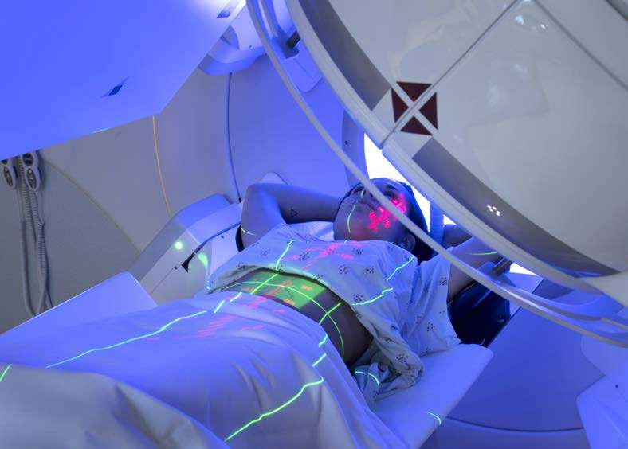

4.3 肝脏或肺部4期癌症
在可能的情况下，手术和全身治疗是这些癌症的推荐治疗方法。全身治疗（化疗或免疫治疗）的选择取决于癌症的错配修复（MMR）状态。
手术包括结肠切除术以切除结肠肿瘤。肝或肺肿瘤可在结肠切除术时切除，或 later 作为单独手术切除。如果转移性肿瘤较小，单独使用局部疗法切除或摧毁它们可能是一个选项，或与手术联合。

pMMR/MSS癌症
医生可能建议在手术前、手术后或两次手术之间进行2至3个月的化疗。这是在所有人术后推荐的化疗（称为辅助化疗）之外的化疗。
辅助化疗的目标是杀死体内可能残留的任何癌细胞。首选FOLFOX或CAPEOX。如果需要，卡培他滨和5-FU/亚叶酸钙也是选项。化疗后，开始监测。
如果所有癌症区域无法通过手术和/或局部治疗切除，4期结肠癌采用全身治疗。首先给予的全身治疗称为一线治疗。
推荐的一线方案列于下文。靶向治疗贝伐珠单抗（Bevacizumab，Avastin）可加入以下任何方案：
- FOLFIRI
- FOLFOX
- CAPEOX
- FOLFIRINOX
对于某些pMMR/MSS癌症，FOLFIRI或FOLFOX可与靶向治疗联合给予——帕尼单抗（Panitumumab，Vectibix）或西妥昔单抗（Cetuximab，Erbitux）。这些方案仅推荐用于无RAS（KRAS或NRAS）或BRAF突变的肿瘤。
虽然不常见，但全身治疗可能使肿瘤缩小到足以通过手术和/或局部治疗切除。手术后，大多数人会接受更多全身治疗。在某些情况下，观察或短期化疗可能是可行的。
如果肿瘤在一线治疗期间未变为可切除，通常继续全身治疗。目标是减缓癌症的生长和扩散。
如果癌症进展，您接下来接受的方案可能与之前不同。选择将取决于您既往接受的全身治疗以及您预期对某些方案的耐受程度。另一个重要因素是肿瘤是否有任何生物标志物。针对特定生物标志物的方案列于指南2。
指南2：pMMR/MSS癌症的生物标志物导向治疗
生物标志物 | 治疗
BRAF V600E突变 | 恩考芬尼（Encorafenib）+（西妥昔单抗或帕尼单抗）
HER2扩增 | 曲妥珠单抗（Trastuzumab，Herceptin）+帕妥珠单抗、拉帕替尼或图卡替尼；Fam-trastuzumab deruxtecan-nxki（Enhertu）
KRAS G12C突变 | 索托拉西布（Sotorasib，Lumakras）+西妥昔单抗或帕尼单抗；阿达格拉西布（Adagrasib，Krazati）+西妥昔单抗或帕尼单抗
NTRK基因融合 | 恩曲替尼（Entrectinib，Rozlytrek）；拉罗替尼（Larotrectinib，Vitrakvi）
RET基因融合 | 塞尔帕替尼（Selpercatinib，Retevmo）
如果癌症进展通过所有可用方案，如果您符合条件，推荐选项包括：
- 靶向治疗呋喹替尼（Fruquintinib，Fruzaqla）
- 化疗 trifluridine 和 tipiracil（Lonsurf）
- 靶向治疗瑞戈非尼（Regorafenib，Stivarga）
均为口服片剂。靶向治疗贝伐珠单抗可与Lonsurf联合给予。

dMMR/MSI-H或POLE/POLD1突变癌症
对于可切除的4期dMMR/MSI-H或POLE/POLD1突变癌症，首选治疗方法是免疫治疗后手术。仅当您尚未接受过检查点抑制剂治疗时才推荐免疫治疗。推荐选项包括：
- 纳武利尤单抗（Nivolumab，Opdivo），可联合伊匹木单抗（Ipilimumab，Yervoy）
- 帕博利珠单抗（Pembrolizumab，Keytruda）
- Dostarlimab-gxly（Jemperli）
这些癌症的另一种推荐治疗方法是手术后化疗。首选FOLFOX或CAPEOX。如果需要，卡培他滨和5-FU/亚叶酸钙也是选项。
如果所有癌症区域无法通过手术和/或局部治疗切除，4期结肠癌采用全身治疗。如果您是候选者且未接受过免疫治疗，推荐检查点抑制剂治疗。医生将每2至3个月检查癌症范围。手术可能变得可行。或者您可以继续免疫治疗或换用不同的全身治疗。
如果您已经接受过免疫治疗，推荐另一种类型的全身治疗。

4.4 腹部4期癌症
一些转移性结肠癌患者还会在衬覆腹部的组织层（称为腹膜）中形成肿瘤。腹膜覆盖大多数腹部器官。
在大多数情况下，给予全身治疗，目标是缓解或预防症状。您接受的方案将取决于肿瘤是否有任何生物标志物以及您预期对某些全身治疗的耐受程度。
在肠道内或周围生长的肿瘤可能阻塞粪便移动和排出体外。在这种情况下，需要在开始全身治疗前解除肠道阻塞。这通过几种手术技术之一或称为支架的网状金属管完成。

细胞减灭术和HIPEC
在少数人中，细胞减灭术和/或腹腔热灌注化疗（HIPEC）可能是治疗选项。但需要研究这些治疗的获益是否大于可能的伤害。它们仅在专门中心并在特定情况下使用。
细胞减灭术包括手术切除所有可见肿瘤。如果肿瘤无法与器官表面分离，该器官可能也需要切除。在HIPEC中，加热的化疗溶液通过称为导管的细管直接放入腹腔。

4.5 监测
4期结肠癌治疗后的监测包括：
- 结肠镜检查
- 体格检查
- 癌胚抗原（CEA）血液检查
- 计算机断层扫描（CT）
推荐的监测检测时间表见指南3。
除监测检测外，癌症生存者还需要一系列其他照护。更多信息请参见第5章：生存者管理。
患者分享：“有糟糕的日子没关系，但不要让自己停留在那里。积极的态度大有帮助。”
指南3：4期结肠癌治疗后的监测
检查 | 时间安排
体格检查和CEA血液检查 | 前2年：每3至6个月；接下来3年：每6个月
胸部、腹部和盆腔CT | 前2年：每3至6个月；接下来3年：每6至12个月
结肠镜检查 | 诊断时未进行全结肠镜检查：建议术后3至6个月进行结肠镜检查。诊断时进行了全结肠镜检查：建议术后1年进行结肠镜检查。如果未发现晚期腺瘤，3年后复查。之后每5年复查。

4.6 远处复发
非转移性结肠癌治疗后，癌症可能复发并扩散到肝脏、肺部或其他区域。这称为远处复发。如果所有肿瘤都能被完全切除，推荐手术和/或局部治疗。但这种情况不常见，大多数远处复发采用全身治疗。
全身治疗可能使肿瘤缩小到足以通过手术切除。如果医生认为这可能，将在全身治疗期间大约每2个月检查肿瘤大小。如果癌症未变为可切除，通常继续全身治疗。目标是减缓癌症的生长和扩散。
根据癌症的错配修复状态以及是否可能切除，具体建议如下。

不可切除的pMMR/MSS癌症
如果您近期接受过FOLFOX或CAPEOX治疗，不应再接受含奥沙利铂的化疗。奥沙利铂可导致严重的神经损伤。您的全身治疗选项部分取决于癌症是否有任何生物标志物。针对以下列出的生物标志物的治疗可用：
- HER2扩增
- KRAS G12C突变
- BRAF突变
- NTRK基因融合
- RET基因融合
对于没有生物标志物的癌症，FOLFIRI或伊立替康化疗是推荐的一线选项。生物制剂可与化疗联合给予。生物制剂包括贝伐珠单抗、ziv-aflibercept、雷莫西尤单抗（Ramucirumab）、西妥昔单抗和帕尼单抗。

可切除的pMMR/MSS癌症
如果您已接受过化疗，一个推荐选项是先切除（和/或局部治疗），随后化疗或观察。对于已经接受过奥沙利铂治疗的人，首选观察。
第二个选项是先进行2至3个月的化疗，随后切除（和/或局部治疗）。之后可能进行更多化疗。
如果您未接受过任何化疗，通常先进行切除（和/或局部治疗），随后化疗。首选FOLFOX和CAPEOX化疗。如果需要，卡培他滨和5-FU/亚叶酸钙也是选项。
对于未接受过任何化疗的人，第二个选项是先进行2至3个月的化疗，随后切除和/或局部治疗。之后可能进行更多化疗。

不可切除的dMMR/MSI-H或POLE/POLD1突变癌症
如果您是候选者且未接受过免疫治疗，推荐检查点抑制剂治疗。医生将每2至3个月检查癌症范围。手术可能变得可行。或者，您可以继续免疫治疗或换用不同的全身治疗。
如果您已经接受过免疫治疗，推荐另一种类型的全身治疗。这可能是以奥沙利铂为基础的化疗，如FOLFOX或CAPEOX。或者，如果癌症有任何其他生物标志物，靶向治疗可能是一个选项。

可切除的dMMR/MSI-H或POLE/POLD1突变癌症
对于可切除的dMMR/MSI-H癌症远处复发，有2种治疗选项。局部治疗可与切除术联合使用，或单独用于非常小的肿瘤。
如果您未接受过免疫治疗，推荐选项包括：
- 免疫治疗，随后观察或切除
- 切除，随后化疗
如果您已接受过检查点抑制剂免疫治疗，一个推荐选项是先切除，随后化疗或观察。对于已经接受过奥沙利铂治疗的人，推荐观察。
支持治疗对每位癌症患者都可用。它不是为了治疗癌症，而是为了帮助缓解症状并使您更舒适。
第二个选项是先进行2至3个月的化疗，随后切除。之后可能进行更多化疗。

4.7 临床试验
临床试验是一种医学研究。在实验室开发和测试后，潜在的抗癌新方法需要在人体中研究。如果在临床试验中发现安全有效，药物、器械或治疗方法可能获得美国食品药品监督管理局（FDA）批准。
每位癌症患者都应仔细考虑其癌症类型可用的所有治疗选项，包括标准治疗和临床试验。与医生讨论临床试验是否可能适合您。

分期
大多数癌症临床试验侧重于治疗。治疗试验分阶段进行。
1期试验研究研究性药物或治疗方法的安全性和副作用。
2期试验研究该药物或方法对特定类型癌症的效果。
3期试验将该药物或方法与标准治疗进行比较。如果结果良好，可能获得FDA批准。
4期试验研究FDA批准治疗的长期安全性和获益。

谁可以参加？
每个临床试验都有参加规则，称为入选标准。规则可能涉及年龄、癌症类型和分期、治疗史或总体健康状况。这些要求确保参与者在特定方面相似，并确保试验对参与者尽可能安全。

知情同意
临床试验由一个称为研究团队的专家组管理。研究团队将详细向您介绍研究，包括其目的以及参加的风险和获益。所有这些信息也提供在知情同意书中。签署前仔细阅读表格并提问。花时间与家人、朋友或您信任的其他人讨论。请记住，您可以随时离开并在临床试验之外寻求治疗。

开始对话
不要等医生提起临床试验。开始对话并了解您的所有治疗选项。如果您找到可能符合条件的研究，询问您的治疗团队您是否满足要求。如果无法参加，尽量不要气馁。新的临床试验总是不断出现。

4.8 常见问题
围绕临床试验有许多误区和误解。许多癌症患者对可能的获益和风险了解不足。

我会得到安慰剂吗？
安慰剂（真实药物的无活性版本）在癌症临床试验中几乎从不单独使用。常见的是接受安慰剂加标准治疗，或新药加标准治疗。在您入组前，会以口头和书面形式告知您临床试验中是否包含安慰剂。

临床试验免费吗？
参加临床试验不收费。研究申办方支付研究相关费用，包括研究药物。但是，您可能会有与试验间接相关的费用，例如因额外预约而产生的交通或儿童照护费用。在试验期间，您将继续接受标准癌症照护。该照护会向保险计费，且通常由保险覆盖。您负责共付额以及保险未覆盖的任何照护费用。

寻找临床试验
在美国：
- NCCN癌症中心：NCCN.org/cancercenters
- 美国国家癌症研究所（NCI）：cancer.gov/about-cancer/treatment/clinical-trials/search
全球：
- 美国国家医学图书馆（NLM）：clinicaltrials.gov
需要帮助寻找临床试验？
- NCI癌症信息服务（CIS）：1.800.4.CANCER（1.800.422.6237）；cancer.gov/contact

4.9 要点

生物标志物检测
- 每位转移性结肠癌患者都应进行肿瘤生物标志物检测，包括dMMR/MSI-H（如果尚未进行）、RAS和BRAF突变以及HER2扩增。
- 下一代测序（NGS）可以发现其他罕见生物标志物，针对这些标志物可能有靶向治疗可用，包括：POLE/POLD1突变；RET融合；NTRK融合。

肝脏和肺部肿瘤的局部治疗
- 转移性结肠癌的治疗选项可能包括局部治疗，如影像引导热消融和立体定向体部放疗（SBRT）。
- 如果所有癌症区域都能被切除，这些治疗可与手术联合使用或代替手术。
- 要了解手术或其他局部治疗是否是一个选项，您的病例应由多学科专家团队评估。

4期结肠癌
- 在可能的情况下，推荐手术和全身治疗。化疗或免疫治疗的选择取决于癌症的错配修复状态。
- 无法通过手术和/或局部治疗切除的4期癌症采用全身治疗。
- 对于已扩散到腹膜的结肠癌，通常给予全身治疗。目标是缓解或预防症状。

远处复发
- 1、2或3期结肠癌复发并扩散到远离结肠的区域称为远处复发。
- 大多数远处复发采用全身治疗。

临床试验
- 临床试验提供研究性治疗的可及性，这些治疗可能随时间获得美国食品药品监督管理局（FDA）批准。
照护者分享：作为我IV期丈夫的照护伙伴，我想分享的是，你必须为他们争取。但是，要尊重他们的感受，并确保与他们沟通你的研究/问题。我总是在去就诊的路上与丈夫一起回顾我的问题和担忧清单，以防我的清单上有他可能不想问或不想回答的内容。

第5章 生存者管理
本章目录：您的初级保健医生；副作用帮助；支付照护费用；健康习惯；更多信息；要点
生存者管理关注癌症生存者面临的躯体、情绪和经济问题。管理癌症及其治疗的长期副作用、与初级保健医生保持联系以及保持健康生活方式，是生存者管理的重要部分。

5.1 您的初级保健医生
完成癌症治疗后，您的初级保健医生将在您的照护中发挥重要作用。您的肿瘤科医生（癌症医生）和初级保健医生（PCP）应共同合作，确保您获得所需的随访照护。向您的肿瘤科医生索取书面的生存者照护计划。理想情况下，该计划将包括：
- 您的癌症治疗史摘要
- 可能的晚期和长期副作用说明
- 癌症复发监测建议
- 关于何时将您的照护转交给PCP的信息
- 您的癌症医生和PCP明确的角色与职责
- 关于您整体健康和福祉的建议

5.2 副作用帮助
结肠癌生存者可能会经历癌症及其治疗的短期和长期健康影响。这些影响部分取决于所接受的治疗。手术、抗癌药物和放疗都有各自独特的潜在副作用。

腹泻或失禁
结肠手术可能导致排便习惯改变。您可能会经历排便频率或紧迫感的变化。腹泻是指频繁且水样的大便。失禁是指无法控制排尿（尿失禁）或排便（大便失禁）。以下措施可能有助于应对这些副作用：
- 止泻药
- 改变饮食
- 加强盆底肌
- 穿戴防护内衣

神经损伤
化疗药物奥沙利铂可能损伤手指和脚趾的神经。症状包括这些区域的麻木、抽筋、刺痛或疼痛。针灸和热敷可能有帮助。如果您有疼痛性神经损伤，一种称为度洛西汀（Duloxetine，Cymbalta）的药物可能有帮助。

造口护理
如果您有造口，您可能想加入造口支持小组。另一个选择是咨询专门从事造口护理的医疗提供者，例如造口护士。
有造口的人仍然可以过非常活跃的生活方式。但是，在进行任何剧烈体力活动之前，最好先咨询造口专业人员。

5.3 支付照护费用
癌症生存者面临独特的经济负担。支付就诊、检查和治疗费用可能变得难以承受，尤其是对于几乎没有或没有健康保险的人。您还可能有与治疗不直接相关的费用，例如交通费用以及儿童照护或误工费用。
财务毒性这一术语用于描述患者因医疗照护费用而面临的问题。财务毒性可能影响您的生活质量和获得所需医疗照护的机会。如果您需要帮助支付癌症照护费用，可能有财务援助可用。请与患者导航员、治疗团队的社会工作者以及医院的财务服务部门沟通。第46页列出的一些资源包含有关支付癌症照护费用的有用信息。
患者分享：我是一名III期结肠癌生存者。我建议一天一天地过，必要时一小时一小时地过。获取第二意见，以便对您的治疗计划有信心。最后，与经历过同样事情的人联系。在您走过癌症旅程时，同伴支持（无论是患者还是照护者）都是无价的。

5.4 健康习惯
癌症治疗后，继续关注健康的其他方面很重要。以下描述了一些可以帮助预防其他健康问题并改善生活质量的步骤。

癌症筛查和其他照护
接受其他类型癌症的筛查，例如乳腺癌、前列腺癌和皮肤癌。您的初级保健医生可以根据您的年龄和风险水平建议您应进行哪些筛查检测。

其他医疗照护
接受适合您年龄的其他推荐医疗照护，例如血压筛查、丙型肝炎筛查和免疫接种（如流感疫苗）。

饮食和运动
尽量每周至少运动150分钟。酒精可能增加某些癌症的风险。尽量少饮酒或不饮酒。
低血糖负荷（GL）饮食可能有助于预防结肠癌复发。与其他含碳水化合物的食物相比，低GL食物引起血糖升高更慢、更小。与您的医生讨论低血糖负荷饮食。

阿司匹林
与您的医生讨论长期阿司匹林治疗以帮助预防结直肠癌复发的可能风险和获益。

戒烟
如果您吸烟或使用电子烟，请戒烟！您的医生将能够提供（或转介）关于如何戒烟的咨询。
专家建议：饮食中包含大量植物性食物，如蔬菜、水果和全谷物。

5.5 更多信息
有关癌症生存者管理的更多信息，以下资料可在 NCCN.org/ 获取：
- 《健康生活生存者照护》
- 《癌症相关晚期和长期副作用生存者照护》
这些资源涉及与癌症生存者相关的许多主题，包括：
- 焦虑、抑郁和痛苦
- 疲劳
- 疼痛
- 性健康
- 睡眠问题
- 健康生活方式
- 免疫接种
- 就业、保险和财务担忧

5.6 要点
癌症幸存者健康管理专注于针对癌症幸存者特有的生理、心理及经济问题。
理想情况下，您的肿瘤科医师与初级保健医师应协同合作，为您提供所需的后续照护。
制定癌症幸存者照护计划有助于将您的照护服务顺利过渡至初级保健医师处。
健康生活习惯——包括规律运动与合理膳食，在预防其他疾病及第二原发癌方面发挥着重要作用

第6章 治疗决策
本章目录：这是您的选择；要问的问题；资源
对您选择的癌症治疗感到安心很重要。这一选择始于与照护团队进行公开、诚实的沟通。

6.1 这是您的选择
在共同决策中，您和您的照护团队共享信息、讨论选项，并就治疗计划达成一致。它始于您和照护团队之间公开、诚实的对话。
治疗决定非常个人化。对您重要的事情，对别人可能并不重要。可能影响您决策的一些因素包括：
- 您想要什么，以及这可能与他人的期望有何不同
- 您的宗教和精神信仰
- 您对某些治疗的感受
- 您对疼痛或副作用的感受
- 治疗费用、前往治疗中心的交通，以及离开学校或工作的时间
- 生活质量和寿命
- 您的活跃程度以及对您重要的活动
想一想您希望从治疗中获得什么。公开讨论特定治疗和操作的风险与获益。权衡选项，并与照护团队分享您的担忧。如果您花时间与照护团队建立关系，这将有助于您在考虑选项和做出治疗决定时感到被支持。

6.2 第二意见
希望尽快开始治疗是正常的。虽然癌症不能忽视，但仍有时间让另一位医生审阅您的检查结果并提出治疗计划。这称为获取第二意见，它是癌症照护中的正常部分。即使是医生也会获取第二意见！
您可以做以下准备：
- 向您的保险公司了解其对第二意见的规定。看不在您保险计划内的医生可能会有自付费用。
- 安排将您所有病历的副本发送给您将要去寻求第二意见的医生。

6.3 支持小组
许多被诊断癌症的人发现支持小组很有帮助。支持小组通常包括处于不同治疗阶段的人。有些人可能是新诊断的，而另一些人可能已完成治疗。如果您的医院或社区没有针对癌症患者的支持小组，请查看本书中列出的网站。

6.4 要问的问题
以下页面列出了您可以问照护团队的问题。您可以随意使用这些问题，或提出自己的问题。

关于治疗选择的一般问题
- 您在考虑选项时会参考NCCN建议吗？
- 您是否建议NCCN推荐之外的选项？如果是，为什么？
- 您建议的选项包括临床试验吗？请解释原因。
- 我的年龄、健康状况和其他因素如何影响我的选项？
- 如果我怀孕，或计划将来怀孕，该怎么办？
- 每个选项的获益和风险是什么？是否有任何选项提供治愈或长期癌症控制？
- 治疗费用是多少？我的保险覆盖哪些？
- 我有多少时间决定治疗？
- 如果我的癌症或癌症治疗出现紧急问题，周末或非办公时间我可以打给谁？
- 您能给我一份我的病理报告和其他检查结果的副本吗？

关于手术的问题
- 癌症是否为错配修复缺陷（dMMR）或微卫星高度不稳定（MSI-H）？
- 我是否是手术（结肠切除术）的候选者？为什么是或为什么不是？
- 我的结肠将切除多少？将切除多少个淋巴结？
- 我是否需要结肠造口？如果需要，是临时性的吗？
- 最可能出现哪些手术副作用？
- 我是否是微创手术的候选者？
- 手术后我是否需要化疗或免疫治疗？需要多长时间？
- 我如何为手术做准备？我是否需要停用某些药物？是否有需要避免的食物？
- 我何时能够恢复正常活动？
- 手术后癌症复发的可能性有多大？

关于转移性癌症的问题
- 癌症扩散到哪里？
- 我是否是手术的候选者？如果不是，我是否可能成为候选者？
- 我的癌症是否有任何生物标志物？这如何影响我的选项？
- 我将在手术前、手术中或手术后接受什么治疗？
- 我是否是局部治疗的候选者？介入肿瘤学家/介入放射学家是否审阅了我的病例？
- 您推荐我使用哪种全身治疗方案？为什么？
- 您将如何判断全身治疗是否有效？如果停止有效怎么办？
- 我的预后如何？
- 可以做什么来预防或缓解治疗副作用？
- 我是否是临床试验的候选者？您知道我可以参加的吗？

关于实际支持的问题
- 我可以和谁谈谈住房、食物和其他基本需求方面的帮助？
- 交通、儿童照护和家庭照护方面有哪些帮助？
- 我需要为治疗支付多少费用？
- 有哪些帮助支付药物和治疗费用的资源？
- 我和我的照护者还可以获得哪些其他服务？
- 我如何与他人联系并建立支持系统？
- 我如何找到面对面或在线支持？
- 谁可以帮助我处理对缺勤工作或学业的担忧？
- 如果我在家中、工作中或社区里感到不安全，我可以和谁谈？
- 我如何获得帮助以戒烟或戒电子烟？

6.5 资源
- Cancer Hope Network：cancerhopenetwork.org
- Colorectal Cancer Alliance：ccalliance.org
- Fight Colorectal Cancer：fightcolorectalcancer.org
- FORCE（Facing Our Risk of Cancer Empowered）：facingourrisk.org
- Love Your Buns：loveyourbuns.org
- National Coalition for Cancer Survivorship：canceradvocacy.org
- Paltown：paltown.org
- Triage Cancer：triagecancer.org
- U.S. National Library of Medicine Clinical Trials Database：clinicaltrials.gov
与我们分享。参加我们的调查，帮助让《NCCN患者指南》对每个人都更好！NCCN.org/patients/comments

第7章 术语、贡献者、癌症中心与索引

7.1 术语表
消融（ablation）：一种用于摧毁肝脏或肺部肿瘤的局部治疗。也称为影像引导热消融。
腺癌（adenocarcinoma）：发生在衬覆器官并产生液体或激素的细胞中的癌症。最常见的结肠癌类型。
腺瘤（adenoma）：最常见的结肠息肉类型。最可能形成癌细胞。也称为腺瘤性息肉。
生物标志物（biomarkers）：用于指导治疗的癌细胞特定特征。生物标志物通常是癌细胞DNA中的突变（改变）。
CAPEOX：一种包含卡培他滨和奥沙利铂的化疗方案。
癌胚抗原（carcinoembryonic antigen, CEA）：某些肿瘤释放并可在血液中检测到的一种蛋白质。
原位癌（carcinoma in situ）：结肠壁最内层的异常细胞。这些细胞可能变为癌症并扩散到结肠壁更深层。
结肠切除术（colectomy）：切除部分结肠的手术。
结肠（colon）：大肠的第一段也是最长的部分。未使用的食物在结肠中变成粪便。
结肠镜检查（colonoscopy）：将细工具插入结肠以观察或切除组织。
结肠造口术（colostomy）：将部分结肠连接到腹部外部、使粪便排入袋中的手术。
栓塞（embolization）：用释放化疗药物或放射线的微珠阻断肿瘤血供。
外照射放疗（external beam radiation therapy, EBRT）：使用体外机器接受高能射线的治疗。
家族性腺瘤性息肉病（familial adenomatous polyposis, FAP）：一种增加结肠癌风险的遗传性癌症综合征。
FOLFIRI：用于某些晚期结肠癌的化疗方案。包括亚叶酸钙、氟尿嘧啶和伊立替康。
FOLFIRINOX：用于某些晚期结肠癌的化疗方案。包括亚叶酸钙（folinic acid）、氟尿嘧啶和奥沙利铂。
FOLFOX：一种包含亚叶酸钙、氟尿嘧啶和奥沙利铂的化疗方案。
介入肿瘤学/介入放射学（interventional oncology/radiology）：使用影像技术实施微创癌症治疗的医学专业。
大肠（肠道）（large intestine, bowel）：构成消化系统最后部分的长管状器官。包括结肠、直肠和肛门。
淋巴（lymph）：含有白细胞的清亮液体。
淋巴结清扫术（lymphadenectomy）：切除淋巴结的手术。
淋巴结（lymph node）：遍布全身的小组特殊抗病细胞。
转移灶切除术（metastasectomy）：切除远离原发肿瘤的扩散癌症的手术。
转移（metastasis）：癌细胞从原发肿瘤扩散到远处部位。
错配修复缺陷（dMMR）/微卫星高度不稳定（MSI-H）：某些结肠癌的一种生物标志物（特征），用于指导治疗。所有结肠癌都应检测该生物标志物。
错配修复功能完整（pMMR）/微卫星稳定（MSS）：描述不具有错配修复缺陷（dMMR）生物标志物的癌症。
病理学家（pathologist）：专门检测细胞和组织以发现疾病的医生。
POLE/POLD1突变：某些结肠癌的一种生物标志物（特征）。推荐作为转移性结肠癌全面生物标志物检测的一部分。
息肉（polyp）：结肠壁内壁上的细胞过度生长。带蒂息肉形状像蘑菇并有蒂。无蒂息肉较扁平。
门静脉栓塞术（portal vein embolization）：在肝切除术前使健康部分肝脏增大的微创手术。
复发（recurrence）：无癌期后癌症复发。
立体定向体部放疗（stereotactic body radiation therapy, SBRT）：一种专门用于治疗已扩散到肝脏、肺部或骨骼的结肠癌的放疗。
支持治疗（supportive care）：针对癌症或其治疗引起的症状或健康状况的治疗。
不可切除（unresectable）：无法通过手术安全切除的癌症。

7.2 NCCN贡献者
本患者指南基于《NCCN肿瘤临床实践指南（NCCN Guidelines）结肠癌，2024年第1版——2024年1月29日》。以下人员协助改编、审阅和出版：
- Dorothy A. Shead, MS，患者信息运营高级总监
- Erin Vidic, MA，患者信息高级医学撰稿人
- Laura Phillips，平面设计专家
《NCCN肿瘤临床实践指南（NCCN Guidelines）结肠癌，2024年第1版》由以下NCCN专家组成员制定：
主席：Robert H. Lurie Comprehensive Cancer Center of Northwestern University 的 Al B. Benson III, MD
副主席：UCSF Helen Diller Family Comprehensive Cancer Center 的 Alan P. Venook, MD
- Mohamed Adam, MD — UCSF Helen Diller Family Comprehensive Cancer Center
- Yi-Jen Chen, MD, PhD — City of Hope National Medical Center
- Kristen K. Ciombor, MD — Vanderbilt-Ingram Cancer Center
- Stacey Cohen, MD — Fred Hutchinson Cancer Center
- Harry S. Cooper, MD — Fox Chase Cancer Center
- Dustin Deming, MD — University of Wisconsin Carbone Cancer Center
- Ignacio Garrido-Laguna, MD, PhD — Huntsman Cancer Institute at the University of Utah
- Jean L. Grem, MD — Fred & Pamela Buffett Cancer Center
- Paul D. Inaia, MD — Melvin and Bren Simon Comprehensive Cancer Center
- J. Randolph Hecht, MD — UCLA Jonsson Comprehensive Cancer Center
- Sarah Hoffe, MD — Moffitt Cancer Center
- Steven Hunt, MD — Siteman Cancer Center at Barnes-Jewish Hospital and Washington University School of Medicine
- Hisham Hussan, MD — UC Davis Comprehensive Cancer Center
- Kimberly L. Johung, MD, PhD — Yale Cancer Center/Smilow Cancer Hospital
- Nora Joseph, MD — University of Michigan Rogel Cancer Center
- Natalie Kiriluck, MD — Stanford Cancer Institute
- Smitha Krishnamurthi, MD — Case Comprehensive Cancer Center/University Hospitals Seidman Cancer Center Institute
- Midthun Malla, MD, MS — O'Neal Comprehensive Cancer Center at UAB
- Jennifer — Indiana University Melvin and Bren Simon Comprehensive Cancer Center
- Wells A. Messersmith, MD — University of Colorado Cancer Center
- Jeffrey Meyerhardt, MD, MPH — Dana-Farber Brigham and Women's Cancer Center
- Eric D. Miller, MD, PhD — The Ohio State University Comprehensive Cancer Center-James Cancer Hospital and Solove Research Institute
- Mary F. Mulcahy, MD — Robert H. Lurie Comprehensive Cancer Center of Northwestern University
- Steven Nurkin, MD, MS — Roswell Park Comprehensive Cancer Center
- Michael J. Overman, MD — The University of Texas MD Anderson Cancer Center
- Aparna Parikh, MD, MS — Mass General Cancer Center
- Hitendra Patel, MD — UC San Diego Moores Cancer Center
- Katrina Pedersen, MD, MS — Siteman Cancer Center at Barnes-Jewish Hospital
- Leonard Saltz, MD — Memorial Sloan Kettering Cancer Center
- Charles Schneider, MD — Abramson Cancer Center
- David Shibata, MD — The University of Tennessee Health Science Center
- Benjamin Shogan, MD — The UChicago Medicine Comprehensive Cancer Center
- John — The University of Texas MD Anderson Cancer Center
- Constantinos T. Sofocleous, MD, PhD — Memorial Sloan Kettering Cancer Center
- Anna Tavakkoli, MD, MSC — UT Southwestern Simmons Comprehensive Cancer Center
- Christopher G. Willett, MD — Duke Cancer Institute
- Christina Wu, MD — Mayo Clinic Comprehensive Cancer Center
NCCN工作人员：
- Lisa Gurski, PhD — 授权临床内容经理
- Frankie Jones — 指南排版专员
- Jenna Snedeker, MS, ASCP — 副科学家/医学撰稿人
注：贡献者名单按原文整理，部分OCR识别的人名可能有误。

7.3 NCCN癌症中心
- Fred & Pamela Buffett Cancer Center — Omaha, Nebraska；402.559.5600；unmc.edu/cancercenter
- Case Comprehensive Cancer Center — University Hospitals Seidman Cancer Center and Cleveland Clinic Taussig Cancer Institute；216.844.8797；case.edu/cancer
- City of Hope National Medical Center — Duarte, California；800.826.4673；cityofhope.org
- Dana-Farber/Brigham and Women's Cancer Center | Mass General Cancer Center — Boston, Massachusetts；617.732.5500；youhaveus.org；617.726.5130；massgeneral.org/cancer-center
- Duke Cancer Institute — Durham, North Carolina；888.275.3853；dukecancerinstitute.org
- Fox Chase Cancer Center — Philadelphia, Pennsylvania；888.369.2427；foxchase.org
- Huntsman Cancer Institute at the University of Utah — Salt Lake City, Utah；800.824.2073；healthcare.utah.edu/huntsmancancerinstitute
- Indiana University Melvin and Bren Simon Comprehensive Cancer Center — Indianapolis, Indiana；888.606.4822；cancer.iu.edu
- Mayo Clinic Comprehensive Cancer Center — Phoenix/Scottsdale, Arizona；Jacksonville, Florida；Rochester, Minnesota；480.301.8000（Arizona）；904.953.0853（Florida）；507.538.3270（Minnesota）；mayoclinic.org
- Memorial Sloan Kettering Cancer Center — 800.525.2225；mskcc.org
- Moffitt Cancer Center — Tampa, Florida；888.663.3488；moffitt.org
- O'Neal Comprehensive Cancer Center at UAB — Birmingham, Alabama；800.822.0933；uab.edu/onealcancercenter
- Robert H. Lurie Comprehensive Cancer Center of Northwestern University — Chicago, Illinois；866.587.4322；cancer.northwestern.edu
- Roswell Park Comprehensive Cancer Center — Buffalo, New York；877.275.7724；roswellpark.org
- Siteman Cancer Center at Barnes-Jewish Hospital and Washington University School of Medicine — St. Louis, Missouri；800.600.3606；siteman.wustl.edu
- The University of Tennessee Health Science Center — Memphis, Tennessee；866.278.5833；stjude.org；901.448.5500；uthsc.edu
- Stanford Cancer Institute — Stanford, California；877.668.7535；cancer.stanford.edu
- The Ohio State University Comprehensive Cancer Center-James Cancer Hospital and Solove Research Institute — Columbus, Ohio；800.293.5066；cancer.osu.edu
- The Sidney Kimmel Comprehensive Cancer Center at Johns Hopkins — Baltimore, Maryland；410.955.8964；hopkinsmedicine.org
- The UChicago Medicine Comprehensive Cancer Center — Chicago, Illinois；773.702.1000；uchicagomedicine.org/cancer
- The University of Texas MD Anderson Cancer Center — 844.269.5922；mdanderson.org
- UC Davis Comprehensive Cancer Center — Sacramento, California；916.734.5959；800.770.9261；health.ucdavis.edu/cancer
- UC San Diego Moores Cancer Center — La Jolla, California；858.822.6100；cancerucsd.edu
- UCLA Jonsson Comprehensive Cancer Center — Los Angeles, California；310.825.5268；cancer.ucla.edu
- UCSF Helen Diller Family Comprehensive Cancer Center — San Francisco, California；800.689.8273；cancer.ucsf.edu
- University of Colorado Cancer Center — Aurora, Colorado；720.848.0300；coloradocancercenter.org
- University of Michigan Rogel Cancer Center — Ann Arbor, Michigan；800.865.1125；rogelcancercenter.org
- University of Wisconsin Carbone Cancer Center — Madison, Wisconsin；608.265.1700；uwhealth.org/cancer
- UT Southwestern Simmons Comprehensive Cancer Center — Dallas, Texas；214.648.3111；utsouthwestern.edu/simmons
- Vanderbilt-Ingram Cancer Center — Nashville, Tennessee；877.936.8422；vicc.org
- Yale Cancer Center/Smilow Cancer Hospital — New Haven, Connecticut；855.4.SMILOW；yalecancercenter.org

7.4 索引
- 消融（ablation）— 24
- 阿司匹林（aspirin）— 38
- BRAF基因突变 — 23, 26–27, 30
- 癌症分期（cancer staging）— 17
- 癌胚抗原（CEA）— 9
- 循环肿瘤DNA（ctDNA）— 9
- 临床试验（clinical trial）— 32–33
- 结肠造口术（colostomy）— 16
- 家族性腺瘤性息肉病（FAP）— 8
- 生育力（fertility）— 11
- HER2 — 23, 27, 30
- HIPEC — 28
- 免疫治疗（immunotherapy）— 18, 27–28, 31
- KRAS G12C基因突变 — 27, 30
- 林奇综合征（Lynch syndrome）— 8
- 微卫星高度不稳定/错配修复缺陷（MSI-H/dMMR）— 6, 8, 18–19, 23, 27, 31
- 下一代测序（NGS）— 23
- NRAS基因突变 — 23, 26
- 息肉（polyp）— 6, 8, 14–15
- 立体定向体部放疗（SBRT）— 25
- 支持治疗（supportive care）— 19, 31
- 监测（surveillance）— 20, 29
- 生存者管理（survivorship）— 35–39

7.5 反馈与支持
我们想要您的反馈！
我们的目标是提供有帮助且易于理解的癌症信息。
参加我们的调查，告诉我们哪些做得好、哪些可以改进。
NCCN.org/patients/feedback
支持 NCCN 患者指南 2024
支持《NCCN患者指南》，请访问 NCCN Foundation 捐赠页面或 NCCN.org/patients。

